Ομάδα: **Πύραυλος - 12ο Δημοτικό σχολείο Περιστερίου**

Πρόταση: **Αντίστροφη μέτρηση (Countdown) και εκτόξευση πυραύλου**

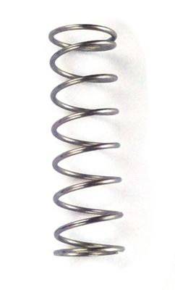

Ο χειριστής πατάει το **κόκκινο κουμπί** και όλα τα **λαμπάκια** ανάβουν.

Η **αντίστροφη μέτρηση** για τα τελευταία **10 sec** πριν την **εκτόξευση** έχει αρχίσει. Κάθε sec σβήνει και από ένα λαμπάκι. (θα μπορούσε να ακούγεται και η μέτρηση: 10, 9, 8, 7,…)

Όταν σβήσει και το τελευταίο λαμπάκι οι δυο μηχανισμοί (servo motors) στρέφουν τους έλικές τους και **ελευθερώνουν** τον **πύραυλο** -μια χάρτινη κατασκευή που στο εσωτερικό του περιέχει ένα **συμπιεσμένο ελατήριο**.

Όταν ο πύραυλος ελευθερώνεται η **δυναμική ενέργεια του συμπιεσμένου ελατηρίου** προωθεί τον πύραυλο προς τα εμπρός, όπως η **ενέργεια των καυσίμων** προωθεί τους πραγματικούς πυραύλους.

Τα υλικά που θα χρησιμοποιήσουμε:

|  |  |
| --- | --- |
| Arduino uno |  |
| Breadboard |  |
| 2 servo motors |  |
| 10 leds (λαμπάκια) |  |
| Καλώδια κ αντιστάσεις |  |
| 1 pushbutton |  |
| USB καλώδιο για τη σύνδεση του arduino στον ΗΥ |  |
| Την τελευταία έκδοση του λογισμικού arduino |  |
| Ένα ελατήριο | elathrio |
| Μια χάρτινη κατασκευή για τον πύραυλο |  |
| Μια κατασκευή από χαρτόνι για το control panel |  |
| Μια κατασκευή από χαρτόνι για τη στήριξη των servo motors |  |